кУБАНСКИЙ ГОСУДАРСТВЕННЫЙ УНИВЕРСИТЕТ
Факультет истории, социологии и международных отношений
Центр славянских исследований

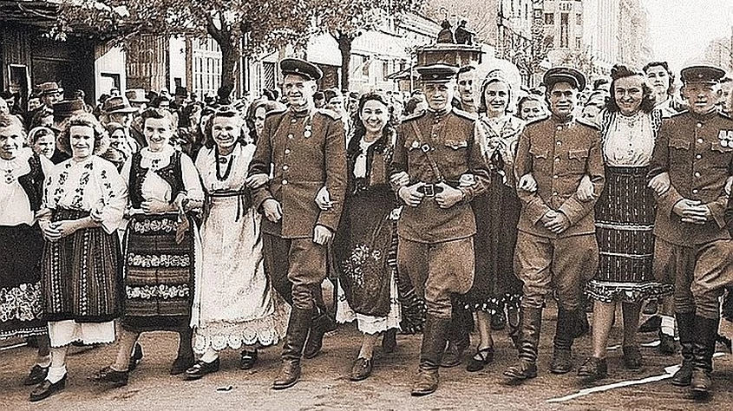

Славянские народы и их соседи
во Второй мировой войне
Вклад в победу над фашизмом (1939–1945)

Программа
Международной научно-практической конференции, посвященной 75-й годовщинеПобеды над фашизмом

Краснодар, 2020
Оргкомитет конференции:
Вартаньян Э.Г.,доктор ист. наук, профессор, сопредседатель конференции.
Матвеев О.В., доктор ист. наук, профессор, сопредседатель конференции
Анчев Стефан, доктор исторических наук, доцент исторического факультета Великотырновского университета им. Св. Кирилла и Мефодия
(г. Велико Тырново, Республика Болгария)
Ващенко А.В., кандидат исторических наук, доцент, декан факультета истории, социологии и международных отношений (ФИСМО)
Евтушенко А.С., кандидат исторических наук, доцент, заместитель декана по научной работе ФИСМО
Николаенко Р.А., старший преподаватель, заместитель декана по воспитательной работе ФИСМО

Начало 7 ноября в 10.00 час. в Кубанском государственном университете (г. Краснодар), ауд. 244

Открытие конференции
Вступительное слово сопредседателей Центра славянских исследований Кубанского государственного университета Э.Г. Вартаньян, О.В. Матвеева
Приветствие декана факультета истории, социологии и международных отношений КубГУ, кандидата ист. наук, доцента А.В. Ващенко
Приветственное слово заведующего кафедрой всеобщей истории и международных отношений КубГУ, доктора ист. наук, профессора А.Г. Иванова
Приветствие доктора исторических наук, доцента исторического факультета Великотырновского университета им. Св. Кирилла и Мефодия Стефана Анчева (г. Велико Тырново, Республика Болгария)
Выступления заместителей декана ФИСМО кандидата ист. наук, доцента А.С. Евтушенко, старшего преподавателя Р.А. Николаенко

Пленарные доклады
(регламент выступлений – 20 мин.)
Иванов А.Г. (г. Краснодар). «Странная война»и поражение Польши в 1939 г.
Матвеев О.В. (г. Краснодар). Освободительная миссия Красной Армии в современной историографии славянских стран.
Вартаньян Э.Г. (г. Краснодар).Царь Борис III и позиция Болгарии накануне и в годы Второй мировой войны.
Анчев С.И. (г. Велико Тырново, Республика Болгария). Балканские государства в политических планах руководства держав-победительниц во второй половине 1940-х гг.
Баранов А.В. (г. Краснодар). Фальсификации истории Великой Отечественной войны на постмайданной Украине: историческая политика против народной памяти.
Перерыв с 12.00 до 12.30
Продолжение заседания (регламент выступлений – 10 мин.)
Руководители: д.и.н., Э.Г. Вартаньян, д.и.н. О.В. Матвеев
Иващенко А.С. (г. Майкоп). Отечественные исследователи об актуальных проблемах истории Великой Отечественной войны 1941–1945 гг.
Крючек П.С., Сергеев В.Н. (г. Минск). Партизанское движение в годы Великой Отечественной войны в современной белорусской историографии.
Валецкий О.В., Лучич Н.Ю. (г. Москва, г. Краснодар). Вооруженная борьба черногорцев против Османской империи в конце ХVIII в.
Манько С.А. (г. Краснодар). Роль Галиции в политических планах Юзефа Пилсудского.
Иванов А.Г. (г. Краснодар). Имелись ли шансы спасти Чехословакию в 1938 г.?
Слободенюк В.В. (г. Краснодар). Коммуникативная память о Великой Отечественной войне в России и Белоруссии (по материалам фондов государственного архива Краснодарского края).
Барбарунова З.А., Копршивова А.В. (г. Прага, Чешская Республика). Коллаборационизм или труд ради «Хлеба насущного». Граждане бывшей Чехословакии и русские эмигранты на ее территории на работах в Германском рейхе в 1938–1939 гг.
Селицкий А.И. (г. Краснодар). Польский детский дом в станице Георгие-Афипской Краснодарского Края (1944–1946 гг.).
Николаенко Р.А. (г. Краснодар). Национальный вопрос в Югославии 1939–1980 гг.
Базай А.А. (г. Новороссийск). Мемориализация бойцов ОУН-УПА в правовом пространстве современной Украины.
Чапура Н.В. (г. Черкесск). Особенности культурного наследия казачества Баталпашинского отдела во второй половине ХIХ – начале ХХ вв.
Власкина Т.Ю. (г. Ростов-на-Дону). Традиционная кухня казаков-некрасовцев.
Ракачёв В.Н., Матвеев О.В. (г. Краснодар). Поляки (материалы к энциклопедии «Народы и культуры Кубани»).

Заключительное заседание
Дискуссии. Подведение итогов конференции. Определение перспектив работы Центра славянских исследований.

